И Г Р А
«Правильное питание с Карлсоном»
Цели игры:
Формирование ценностного отношения к здоровому образу жизни.
Задачи:
Развитие активной жизненной позиции;
Развитие навыков групповой самоорганизации, умения вести диалог;
Воспитание ценностей ориентации на здоровый образ жизни;
Повторение и обобщение материала о правильном питании.
Рекомендуемые костюмы:
Карлсон: комбинезон, панамка, пропеллер.
Форма проведения:
Перед началом урока учащиеся делятся на 2-3 команды. Столы составляются таким образом, чтобы каждая команда сидела вокруг своего стола.
Задания и методические рекомендации
Введение. В качестве введения в тематику станции рекомендуется рассмотреть и обсудить стихотворение С. Михалкова «Про девочку, которая плохо кушала»
Юля плохо кушает,
Никого не слушает.
-Съешь яичко, Юлечка!
Не хочу, мамулечка!
- Съешь с колбаской бутерброд!
Прикрывает Юля рот.
- Супик?
- Нет …
- Котлетку?
- Нет…
Стынет Юлечкин обед.
- Что с тобою, Юлечка?
- Ничего, мамулечка!
- Сделай, девочка, глоточек,
Проглоти еще кусочек!
Пожалей нас, Юлечка!
- Не могу , мамулечка!
- Сделай, девочка, глоточек,
Проглоти еще кусочек!
Пожалей нас, Юлечка!
Мама с бабушкой в слезах –
Тает Юля на глазах!
Появился детский врач –
Глеб Сергеевич Пугач.
Смотрит строго и сердито:
- Нет у Юли аппетита?
Только вижу, что она,
Безусловно не больна!
А тебе скажу, девица:
Все едят-
И зверь и птица,
От зайчат и до котят
Все на свете есть хотят.
С хрустом конь жуёт овес.
Кость грызет дворовый Пес.
Воробьи зерно клюют, Там, где только достают,
Утром завтракает Слон –
Обожает фрукты он.
Бурый Мишка лижет мёд.
В норке ужинает Крот.
Ищет желуди Кабан.
Ловит мошку ловкий Стриж.
Сыр швейцарский
Любит Мышь …
Попрощался с Юлей врач –
Глеб Сергеевич Пугач.
И сказала громко Юля:
- Накорми меня мамуля!
Упражнение «Загадки от Карлсона»
Цель: повторение и обобщение материала
О правильном питании.
Легенда: учащиеся послушали стихотворение С. Михалкова. Ведущий спрашивает , кто догадался, чему будет сегодня посвящено занятие? (Ответы детей).
Ведущий: Сегодня поговорим о правильном питании, а поможет нам в этом Карлсон. Дело в том, что Карлсон очень любит загадки, он захотел загадать их вам.
Ход упражнения: учащимся зачитывают загадки о продуктах правильного питания:
Свежее, душистое, в саду на ветке растет. (Яблоко)
Грозди спелые висят, срочно просят их сорвать. (Виноград);
Уродилась я на славу, голова бела, кудрява. Кто любит щи – меня в них ищи. (Капуста);
Знают все ее вокруг, в винегрет ее кладут. (Свёкла);
Сидит дед, во сто шуб одет. Кто его раздевает, тот слезы проливает. (Лук).
Упражнение «Что полезного в продуктах»
Цель: обобщить знания о рациональном полезном питании.
Легенда: Карлсон знает полезные продукты, знает много загадок про них, но к сожалению, не знает, чем конкретно они полезны. Давайте поможем ему и вспомним, чем полезны продукты.
Ход упражнения: каждой команде предлагается подумать и ответить на вопрос: что полезного содержится во фруктах (привести примеры конкретных фруктов и указать чем они полезны), овощах, молочных продуктах, рыбе и т.д.
Примеры ответов:
«В сыре содержится кальций, полезный для костей, волос, ногтей»
«Рыба – фосфор, полезна для развития мозга»
«Морковь полезна для роста и зрения»
Рекомендуется также попросить учащихся зарисовать полезные и вкусные продукты.
Упражнение «Собери картинку»
Цель: развитие логического мышления, умения работать в команде.
Легенда: Карлсон шалил с ножницами, увлекся и случайно порезал все картинки на столе Малыша. Давайте поможем их собрать.
Ход упражнения: каждой команде выдается рисунок продукта питания, разрезанный на несколько частей. Задача команд – составить картинку как можно быстрее.
Упражнение «Правила питания»
Цель: повторение и обобщение материала о правильном питании
Легенда: Карлсон совершенно не знает о том, что есть правила питания и поведения за столом.
Ход упражнения: командам предлагается подумать и ответить, какие принципы правильного питания они знают. Педагогу рекомендуется записывать правила, приведенные учащимися на доске.
Примеры ответов:
Перед едой мой с мылом руки.
Старайся соблюдать режим питания (завтрак, обед, полдник, ужин)
Ешь не торопясь, небольшими кусочками, тщательно пережёвывай пищу с закрытым ртом.
Во время еды не разговаривай и не читай. Ешь в меру и не переедай. Воздерживайся от очень жирной, острой, соленой пищи. Не ешь много сладостей.
Старайся питаться разнообразно, организм должен получать все необходимое.
Упражнение «Восстанови пословицы»
Цель: повторение и обобщение материала о правильном питании, развитие кругозора памяти.
Легенда: Карлсон решл проверить себя, свои способности памяти: разрезал несколько пословиц пополам и попытался их собрать, но у него ничего не получилось, он забыл их концовки. Давайте поможем Карлсону и найдем правильные концовки к каждой пословице.
Ход упражнения: учащимся предлагается вспомнить и восстановить окончание пословиц.
Примеры разорванных пословиц:
Худ обед, и обед и ужин.
Каковы еда да питье, то глух и нем.
Всякому нужен коли хлеба нет.
Когда я ем, таково и житье.
Упражнение « Продукты для развития памяти»
Цель: развитие кругозора, обобщение материала о правильном питании.
Легенда:
Ведущий: А знаете ли вы ребята, что есть продукты, которые способствуют развитию нашей памяти? Какие назовите? (ответы детей). Карлсон тоже знает и теперь включит их в свой ежедневный рацион.
Ход упражнения: командам предлагается подумать и назвать продукты, которые полезны для развития памяти.
Примеры продуктов для развития памяти:
- Цельнозерновые. Для улучшения памяти обязательно включайте в свой рацион крупу, пшеничные отруби, пшеничные ростки.
- Орехи, Витамин Е, который содержится в орехах, предотвращает ухудшение памяти. Отличный источник витамина Е – зеленые листовые овощи, семечки яйца, коричневый лист и цельнозерновые.
- Черника, Экстракт черники полезен не только для зрения, но и для укрепления памяти.
- В рыбе, масле из грецких орехов и льняных семечек содержатся кислоты омега – 3, необходимые для здоровья нервной системы. В рыбе также содержится йщд, который улучшает ясность ума.
- Помидоры. Ликопен, мощный антиоксидант, находящийся в помидорах, помогает избавиться от свободных радикалов, повреждающих клетки и приводящих к слабоумию.
- Черная смородина. Витамин С улучшает живость ума. Один из лучших источников витамина С – черная смородина.
- Тыквенные семечки. Гость семечек в день - это рекомендуемая доза цинка, необходимая для улучшения памяти и навыка мышления.
Упражнение «Пройти лабиринт»
Цель: развитие логического мышления, внимания, умения работать в команде.
Ход упражнения: каждой команде выдается лабиринт, задача команд – быстро найти короткий путь выхода из лабиринта.

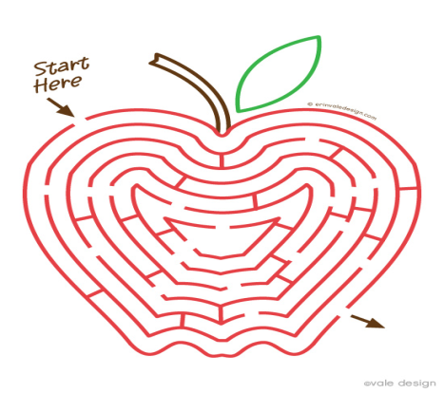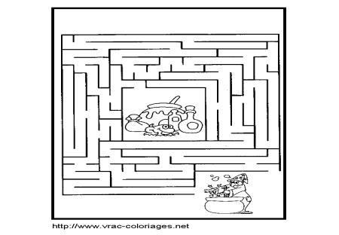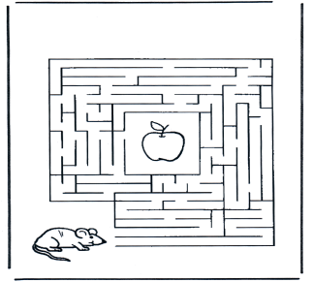

Упражнение «Обвести двумя руками»
Цель: развитие мелкой моторики, активизация работы двух полушарий мозга.
Ход упражнения: каждому участнику команды выдается рисунок. Необходимо обвести рисунок. Необходимо обвести рисунок по контуру одновременно двумя руками, не отрывая карандаш от листа.

Завершение игры. Упражнение « Разминка для ума»
Цель: активизация творческого мышления, развитие умения находить нестандартные решения задач.
Ход упражнения: каждой команде выдаются «Друдлы» - рисунки, которые не имеют однозначного варианта ответа на вопрос «Что это такое?». Задача команд – придумать как можно больше вариантов трактовок картинок.

